**LA PLANEACIÓN ESTRATÉGICA COMO ALTERNATIVA PARA LAS MICROEMPRESAS**

# Cristina Rivero Garduño

**Angelina Díaz Alva**

Unidad de Desarrollo de Negocios

División de Comercialización

Universidad Tecnológica de Tecámac

**RESUMEN**

La planeación estratégica es un instrumento que guía a las medianas y grandes empresas hacia logros específicos que se ven reflejados en ventas, ingresos, disminución en apalancamiento, disminución de deudas y por supuesto un aumento de dividendos para los inversionistas.

Las microempresas en su mayoría nacen de la necesidad y pocas tienen una visión a futuro de lo que puede ocurrir, solamente aquellas que se acercan a las incubadoras de negocios pueden darse una idea de lo que deben planear para perdurar en el mercado.

Es el objeto de este artículo mostrar como la microempresa PRODUCTORA Y COMERCIALIZADORA DE MEZCALES S.C. DE R.L. DE C.V., visualizó y se desarrollaron alternativas a los problemas que la podían llevar a la quiebra.

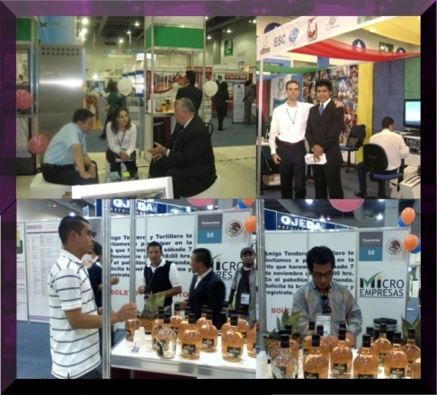**ANTECEDENTES**

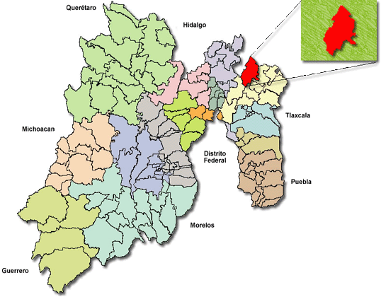La microempresa PRODUCTORA Y COMERCIALIZADORA DE MEZCALES S.C. DE R.L. DE C.V. (PROCOMEZ) nace de la fermentación del aguamiel para producir licor.

El aguamiel proviene de la savia del maguey, es un líquido azucarado de color traslucido, olor herbáceo y dulce agradable, su fermentación comienza desde que se va acumulando en la cavidad abierta en el tallo del maguey.

En la fermentación el líquido debe recogerse oportunamente del maguey o puede descomponerse, se debe someter el aguamiel al contacto con la “semilla” o xinaxtli, que es pulque que ha fermentado espontáneamente, hasta que se forma en la superficie una capa espesa, esa preparación será repartida en tinas con el aguamiel virgen y se deja fermentar de 7 a 14 días, dependiendo de la temperatura, grado de madurez y pureza del aguamiel, si se le agrega azúcar se acelera el proceso. Finalmente, estará listo cuando adquiera un grado de viscosidad en forma de hilos de baba (Ambientales, 2002).

PROCOMEZ inicia con un joven emprendedor Carlos Ernesto Lara Espinosa, quien desarrolla la idea de producir miel de maguey, desafortunadamente este primer intento no le da resultados.

Después de medio año, analizando el segmento de mercado, se dio cuenta que era más rentable una bebida alcohólica, naciendo así el licor de maguey “DORADO”, el cual al inicio solo se distribuyó en forma local.

Al observar la falta de impacto en la localidad, decide salir a vender fuera a través de asistir a diversas ferias regionales, presentándose entre otras en la Semana PYME 2009, llevada a cabo en el Centro Banamex, México.

Actualmente vende en tiendas, bares y restaurantes de los estados de Hidalgo, México y Distrito Federal (PROCOMEZ, 2009).

## Marco estratégico de la empresa

## 83314693, William King /The Image BankMisión

PROCOMEZ S.C. de R.L. de C.V. es una empresa familiar Mexicana dedicada a la elaboración de licores de Maguey, que se preocupa porque sus clientes reciban la mejor calidad y servicio, creando identidad de la marca en nuestros consumidores, ayudando a fortalecer los valores, compromisos y responsabilidad en nuestro equipo de trabajo.

## Visión

Con el respaldo de nuestra gente y con la calidad de los productos que elaboramos, lograremos consolidarnos en el mercado nacional de la industria licorera a través de estrategias competitivas que nos permitan posicionarnos como una de las mejores empresas.

## Objetivos Organizacionales

Corto plazo

Incrementar la cartera de clientes en 20%

Mediano Plazo

Posicionarse en los estados de Hidalgo, México y Distrito Federal.

Largo Plazo

**Exportar**

## Compromisos organizacionales

PROCOMEZ S.C. de R.L. de C.V. se conduce bajo una filosofía que encierra valores morales y éticos, y que tienen como objetivo la mejora de la calidad y del servicio al cliente, así se creó el siguiente compromiso:

"Actuar siempre con honestidad, fomentando nuestro desarrollo a través de la aceptación de nuevas ideas, bajo los preceptos del trabajo en equipo y equidad, con el fin de mejorar nuestra calidad y servicio, satisfaciendo las necesidades de los clientes y consumidores finales". Los valores que los distinguen son: honestidad, responsabilidad, innovación, equidad, trabajo en equipo, calidad y servicio.

En su estructura organizacional solo cuentan con Gerente general, gerente de ventas y gerente de producción, puestos que no se encuentran perfectamente delimitados debido a que todos realizan las labores que se requieran.

## Matriz de sobrevivencia de la empresa



## Matriz de sobrevivencia del producto



## Polígono estratégico



El polígono muestra que la empresa tiene más fortalezas y oportunidades para crecer y desarrollarse en el mercado que debilidades y amenazas.

## Estudio del entorno externo

### General

La empresa se encuentra en el municipio de Temascalapa, Estado de México, su materia prima, el agua miel, es producida en la localidad y en los alrededores.

Esta materia prima se obtiene del maguey maduro que tarda 5 años en ser productivo y su vida útil es de 9 meses.

En la zona no hay ningún otro proveedor de la empresa, así que recurren al Distrito Federal para comprar en volumen botellas, tapas, etc.

La empresa recibió un financiamiento por parte de su municipio, el cual fue invertido para comprar la destiladora que poseen y aumentar su producción inicial, la cual era casera.

Actualmente, después de que el producto ha entrado al Distrito Federal, Zumpango y Tecámac, los tenderos solicitan el producto, lo cual nos habla de posicionamiento local.

La empresa cuenta con el apoyo de la Unidad de Desarrollo de Negocios, incubadora de la Universidad Tecnológica de Tecámac.

## Competencia

La empresa tiene un competidor registrado local, la marca es Perzino’s licor de maguey, es de buena calidad, cumple con el control sanitario y cuenta con dos sabores, quienes se han concentrado en el mercado local, así como múltiples productos desconocidos muy baratos.

La competencia indirecta está representada por las siguientes marcas sustitutas;

Oso negro Vodka, Tequila Jimador, José Cuervo, Absolut, Smirnoft, Ron, Cerveza, Pulque, Aguardiente y Mezcal, siendo sus ventajas la antigüedad en el mercado, la variedad de productos, el conocimiento del mercado, su flexibilidad ante las necesidades de los clientes, variedad de precios y calidades, su posicionamiento en el mercado y su cobertura nacional.

Industria (*http://nuestrotequila.blogspot.com/2008/08/rechaza-industria-de-vinos-y-licores.html*. (s.f.). Recuperado el 2010)

El impacto de la empresa es mínimo aún, aunque tiene buena aceptación gracias al sabor y precio.

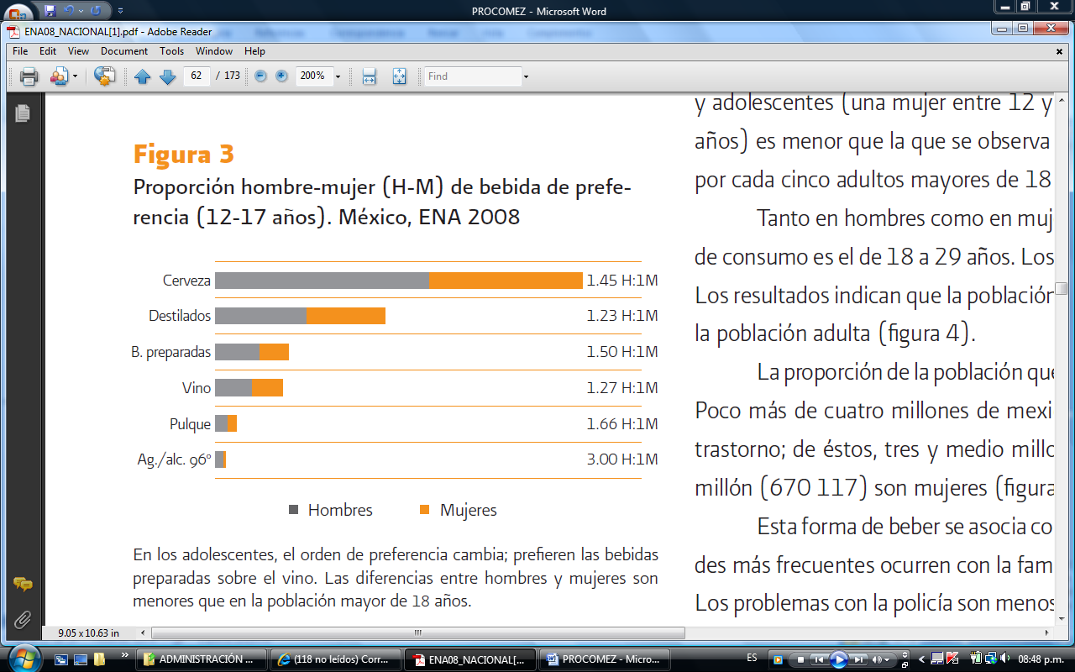La industria licorera es la idónea para el Dorado, sin embargo en su afán por diversificarse y gracias a estudiantes de la Universidad se inició la venta tanto del licor como bebidas preparadas bien aceptadas en las ferias de la región.

Las capacidades centrales de la empresa se fundamentan en el estilo de liderazgo que ejerce el Gerente general, el diseño profesional de la imagen y la uni-direccionalidad de la familia.

## Análisis del mercado del Alcohol

La encuesta nacional de adicciones 2008 reporta que de la población mexicana beben diario 8 de cada 1000 personas, siendo hombres 7.5, con un consumo 3.4 veces más frecuente en hombres mayores a 50 años, que en jóvenes de entre 18 y 29.

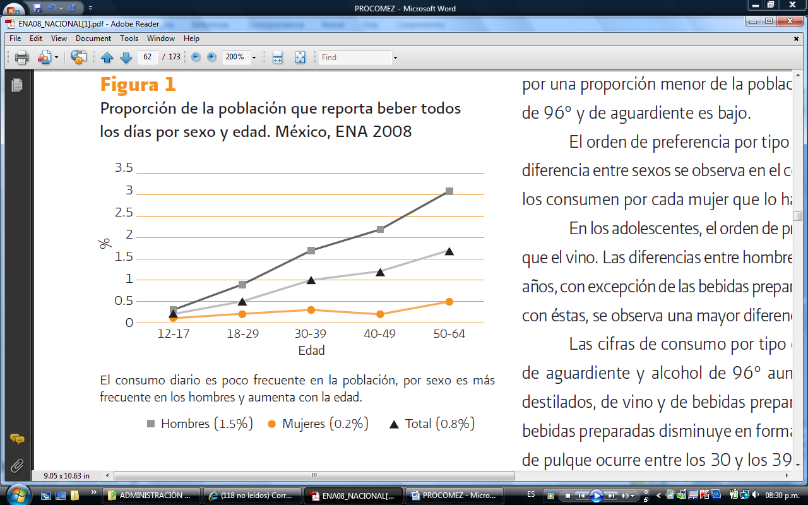

La cerveza es la bebida de preferencia de la población mexicana, **l**e siguen los destilados y en una proporción significativamente menor, el vino de mesa y las bebidas preparadas.

El pulque es consumido por una proporción menor de la población, pero su consumo prevalece. El consumo de alcohol de 96° y de aguardiente es bajo.

La mayor diferencia entre sexos se observa en el consumo de aguardiente y de alcohol del 96°, de los cuáles, 8.5 hombres los consumen por cada mujer que lo hace.

Los adolescentes prefieren bebidas preparadas más que el vino y las diferencias entre hombres y mujeres son menores que en la población mayor de 17 años. Con excepción de las bebidas preparadas, el pulque y el aguardiente/alcohol de 96°; se observa una mayor diferencia entre hombre y mujeres adolescentes.

El consumo de aguardiente y alcohol del 96° aumenta con la edad, el mayor consumo de cerveza, destilados, vino y bebidas preparadas ocurre entre los 18 y los 29 años.

El gusto por las bebidas preparadas disminuye en forma importante después de los 29 años, representando el segundo tipo de consumo. El mayor consumo de pulque ocurre entre los 30 y los 39 años.

En total, casi 27 millones de mexicanos (26 828 893) entre 12 y 65 años beben con este patrón y presentan frecuencias de consumo que oscilan entre menos de una vez al mes y diario. Esto significa que, aunque beban con poca frecuencia, cuando lo hacen ingieren grandes cantidades.

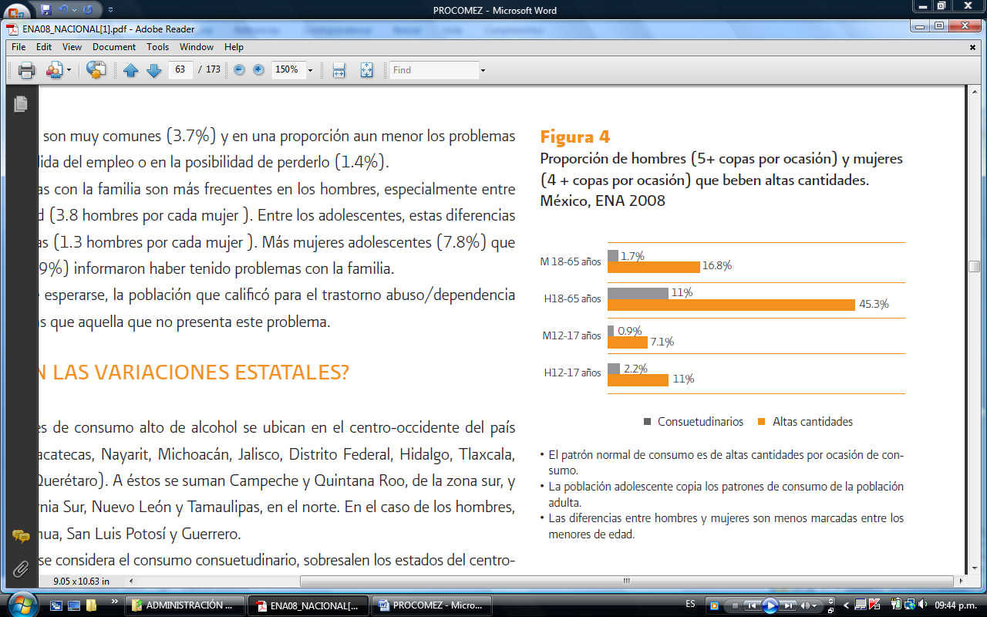Casi 4 millones (3 986 461) beben grandes cantidades una vez a la semana o con mayor frecuencia (usuarios consuetudinarios).

El consumo consuetudinario es más frecuente entre hombres que entre mujeres, en una proporción de 5.8 hombres por cada mujer. Entre ellas, sin embargo, ésta manera de beber está aumentando, especialmente entre las adolescentes. La diferencia entre mujeres adultas y adolescentes (una mujer entre 12 y 17 años, por cada 1.9 mujeres adultas mayores de 18 años) es menor que la que se observa entre los hombres (un adolescente entre 12 y 17 años por cada cinco adultos mayores de 18 años).

El grupo de edad que muestra los niveles más altos de consumo es el de 18 a 29 años en ambos sexos. Los niveles descienden conforme aumenta la edad, los resultados indican que la población adolescente está copiando los patrones de consumo de la población adulta.

La proporción de la población que presenta abuso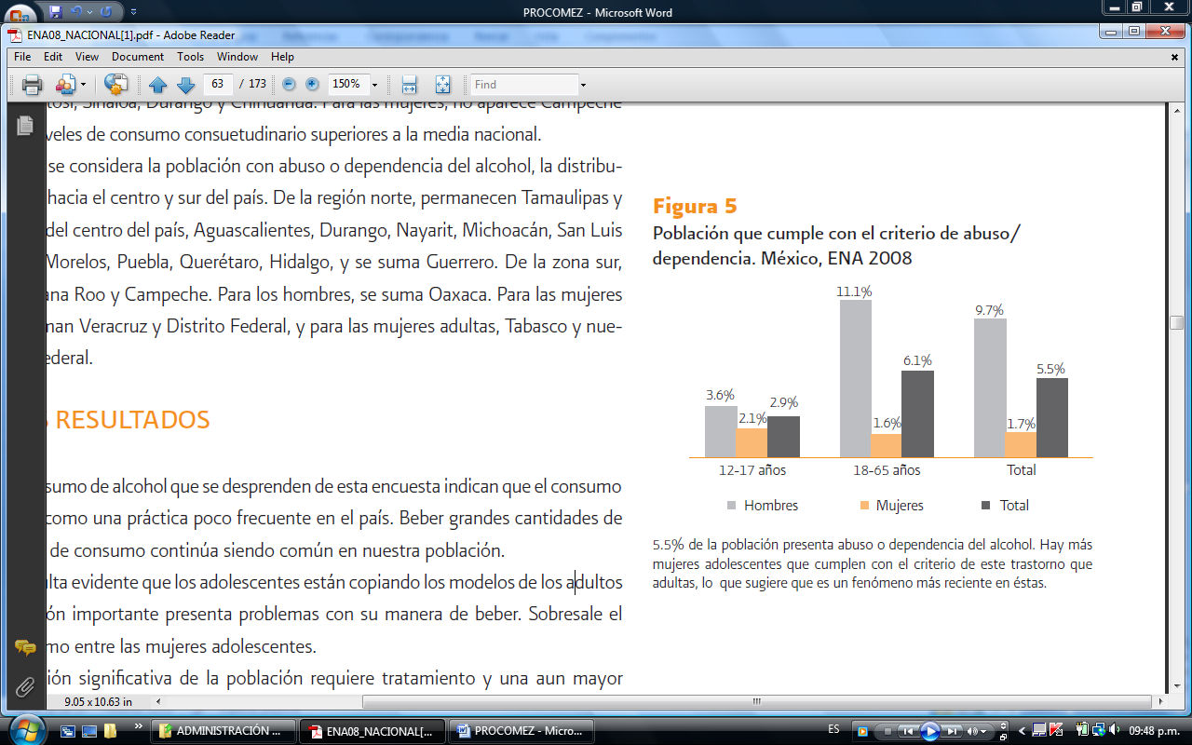/dependencia al alcohol es muy elevada.

Poco más de cuatro millones de mexicanos (4 168 063) cumple con los criterios para este trastorno; de éstos, tres y medio millones (3 497 946) son hombres y poco más de medio millón (670 117) son mujeres.

Los mayores índices de consumo alto de alcohol se ubican en el centro-occidente del país (Aguascalientes, Zacatecas, Nayarit, Michoacán, Jalisco, Distrito Federal, Hidalgo, Tlaxcala, Morelos, Puebla y Querétaro). A éstos se suman Campeche y Quintana Roo, de la zona sur, y Sonora, Baja California Sur, Nuevo León y Tamaulipas, en el norte. En el caso de los hombres, se incluyen Chihuahua, San Luis Potosí y Guerrero.

Cuando sólo se considera el consumo consuetudinario, sobresalen los estados del centro-norte y vuelven a aparecer Baja California Sur, Tamaulipas, Nuevo León, Zacatecas, Nayarit, Jalisco, Querétaro, Morelos e Hidalgo y, en el sur, Quintana Roo y Campeche.

Para este parámetro se suman Colima, San Luis Potosí, Sinaloa, Durango y Chihuahua. Para las mujeres, no aparece Campeche como estado con niveles de consumo consuetudinario superiores a la media nacional.

Cuando sólo se considera la población con abuso o dependencia del alcohol, la distribución se mueve más hacia el centro y sur del país. De la región norte, permanecen Tamaulipas y Baja California Sur; del centro del país, Aguascalientes, Durango, Nayarit, Michoacán, San Luis Potosí, Zacatecas, Morelos, Puebla, Querétaro, Hidalgo, y se suma Guerrero. De la zona sur, permanecen Quintana Roo y Campeche. Para los hombres, se suma Oaxaca. Para las mujeres adolescentes se suman Veracruz y Distrito Federal, y para las mujeres adultas, Tabasco y nuevamente Distrito Federal.

## Recursos con los que cuenta la empresa

### Financieros

Se cuenta con el capital suficiente para reinvertir en el producto, así como con el apoyo por parte del municipio de Temascalapa.

Se encuentra en proceso de adquisición un terreno de 19 hectáreas para la ampliación de la empresa.

Se cuenta con el capital para la adquisición de una nueva destiladora pequeña.

## Organizacionales

La empresa cuenta con sus propios estatutos y con el registro de marca.

El organigrama con que cuenta la empresa en este momento es el idóneo ya que la producción y los movimientos están acorde a su capacidad instalada y no se requiere de otros gerentes, pero como se tiene pensado seguir creciendo, el organigrama se irá cambiando conforme a las necesidades de la empresa.

Por ser una compañía familiar las funciones de los puestos no están bien definidas para cada uno, ya que todos producen, envasan, venden, etc.

## Físicos

Hasta el momento PROCOMEZ S.C. de R.L. de C.V., cuenta con 3 áreas designadas para los procesos de producción, la primera cuenta con 4 tambos de 200lt en donde se fermenta el agua miel, la segunda cuenta con una destiladora con capacidad de 220lt, la tercera cuenta con la llenadora y en esa misma área se sellan con las tapas, etiquetan, se coloca el membrete y se empacan.

## Tecnológicos

Cuenta con todas las normas oficiales mexicanas, registro en hacienda y membrete.

El proceso de destilación ya no es artesanal y se ha ido perfeccionando la fórmula.

## Intangibles

El éxito para PROCOMEZ S.C. de R.L. de C.V., se basa en su capacidad intelectual y la reputación que se va generando con la calidad del producto y del servicio.

## Humanos

Cuenta con personal capacitado en ventas, producción y gerencia, sin embargo el único experto en la empresa es el empleado de ventas.

## Innovación

Se generó capacidad para el proceso de destilación, hay que tomar en cuenta que para que una innovación sea la correcta deber ser mejor que la anterior idea y que mejore los procesos de trabajo.

## Reputación

El licor de maguey DORADO se encuentra presente en algunos bares y restaurantes de los estados de México, Hidalgo y Distrito Federal, a diferencia de su competencia para quienes la distribución ha sido local.

La empresa recibe constantemente retroalimentación de expertos en el área comercial, lo que le permite generar nuevas ideas.

Productos de buena calidad haciendo mejoras y cumpliendo con las normas oficiales establecidas informando a sus clientes ¿quiénes son?, ¿qué hacen?, ¿cómo lo preparan? y por supuesto dando la recomendación del consumo con medida.

En cuanto al compromiso con los proveedores de agua miel, se cumple con el pago correspondiente, en tiempo y forma.

**CADENA DE VALOR**

***LOGÍSTICA INTERNA:***

***Control de inventarios de la materia prima (máximos y mínimos.)***

***Concentrarse en los productos de mayor tiempo de fermentación.***

***Infraestructura de la empresa: Es una empresa familiar, la contabilidad es a través de un contador público externo, la relación con los gerentes es en forma directa, se trabaja en equipo y la comunicación es primordial para cumplir con los objetivos de la compañía.***

***Desarrollo tecnológico: aprovechar al máximo la capacidad instalada de la destiladora, mantenerse a la vanguardia en cuanto a equipo de fabricación para evitar costos excesivos en la producción, mejorar los procesos de elaboración en costo - beneficio.***

***Administración de recursos humanos: la persona que se contrate deberá cumplir con el perfil, tener disponibilidad de aprender, se dará capacitación constante para mejorar los procedimientos y el nivel salarial será acorde a sus funciones y perfil del puesto y propiciar una cultura laboral con valores familiares.***

***Adquisiciones: comprar con los proveedores que cumplan con los estándares de calidad y cuente con suficiente productos para proveernos, buscar otras fuentes de proveedores para evitar la escases de materia prima directa e indirecta.***

***OPERACIONES:***

***Calidad en la elaboración del producto, mantenimiento preventivo cada tres meses y correctivo de la maquina destiladora.***

***LOGÍSTICA EXTERNA:***

***Manejo de la rotación de inventarios producir conforme a la demanda (evitando la caducidad de los licores).***

***Mejorar el proceso de pedidos concretos.***

***SERVICIO POSTERIOR A LA VENTA:***

***Encuestas postventa al cliente para ir mejorando e innovando, mantener comunicación a través de internet o vía telefónica****.*

***MARKETING Y VENTAS:***

***Introducir spots por radio, hacer comerciales en TV local de cable manejar posters en vinaterías y cantinas para su venta y comercialización.***

**Ventajas competitivas**

## De la empresa

Ofrece licor único de maguey. Según los estudios de mercado realizados cuenta con un factor de diversificación y personal calificado que tiene el know how del destilado, asimismo, el personal está suficientemente preparado para enfrentar el reto de confrontar a la competencia.

Ha mantenido el compromiso y la responsabilidad con la calidad en sus procesos.

Tiene estrecha vinculación con los estudiantes de la Universidad Tecnológica de Tecámac, en el contexto de los Proyectos de Aplicación Inmediata, quienes le han desarrollado a la empresa estudios para el mejoramiento de la calidad del producto y mejoras en sus procesos, así como propuestas comerciales.

## Del servicio

La distribución del producto es excelente gracias a que la producción es reducida, así que toda la producción ya la tienen vendida.

## De los procesos

Proporciona a los clientes la confianza de que el proceso del licor está hecho bajo estrictas normas y reglamentos en materia de calidad y salud, los procesos son simples y efectivos para generar valor agregado al producto.

## Formulación de la estrategia

Con toda la información reunida sobre el mercado, la empresa, el producto y la competencia del licor, se ha determinado que la empresa crecerá conservando o desarrollando las siguientes estrategias;



## Esquema del Balance Score card

Cuadro de mando

Cuadro de Mando Integral, el cual nos permitirá traducir la misión y estrategia del DORADO en un grupo de indicadores numéricos de desempeño que integran y enlazan todos los niveles y funciones; abarcará los 4 indicadores como sigue:

|  |  |  |  |  |
| --- | --- | --- | --- | --- |
| ***FACTORES*** | ***OBJETIVOS*** | ***MEDICIONES*** | ***METAS*** | ***PROYECTOS*** |
| ***Financieros*** | *Incrementar la*  *Utilidad de la*  *Operación a través de financiamiento* | *Mejorar las ganancias anuales* | *+ 15%* | *Mejorar eficiencia operativa* |
| ***Clientes*** | *Satisfacer el paladar del consumidor* | *Ampliación del mercado* | *+10%* | *Difusión ferias y lugares de consumo* |
| ***Procesos*** | *Incrementar la capacidad instalada de destilado* | *Desarrollar mejores técnicas de destilado* | *+ 8 %* | *Destilado a través de nueva tecnología* |
| ***Aprendizaje***  ***y Crecimiento*** | *Conocer nuevos mercados*  *Y tecnologías novedosas* | *Capacitación y innovación de producto de mercados* | *+ 8 %* | *Mejorar diseños y comunicación*  *interna* |

# Bibliografía

Ambientales, G. d. (2002). *INFORME DE MERCADEO MAGUEY / MEZCAL.* México: UNEP-WCMC.

*http://nuestrotequila.blogspot.com/2008/08/rechaza-industria-de-vinos-y-licores.html*. (s.f.). Recuperado el 2010

Porter, M. (nov, 1996). "What is Strategy?". *Harvard Business Review-* .

Lara Espinoza, Carlos E. (2009). Empresa PROCOMEZ.